202313111K9

(2023·菏泽市高二期中)超级电容车外观与普通无轨电车相似，只是头上不见了两根“辫子”。电车底部装了一种超级电容，车辆进站后的上下客间隙，车顶充电设备随即自动升起，搭到充电站的电缆上，完成充电。其显著优点有：容量大、功率密度高、充电时间短、循环寿命长、工作温度范围宽。如图所示为某汽车用的超级电容器，规格为“48 V,3 000 F”，放电电流为1 000 A，漏电电流为10 mA，充满电所用时间为30 s，下列说法正确的是(　　)

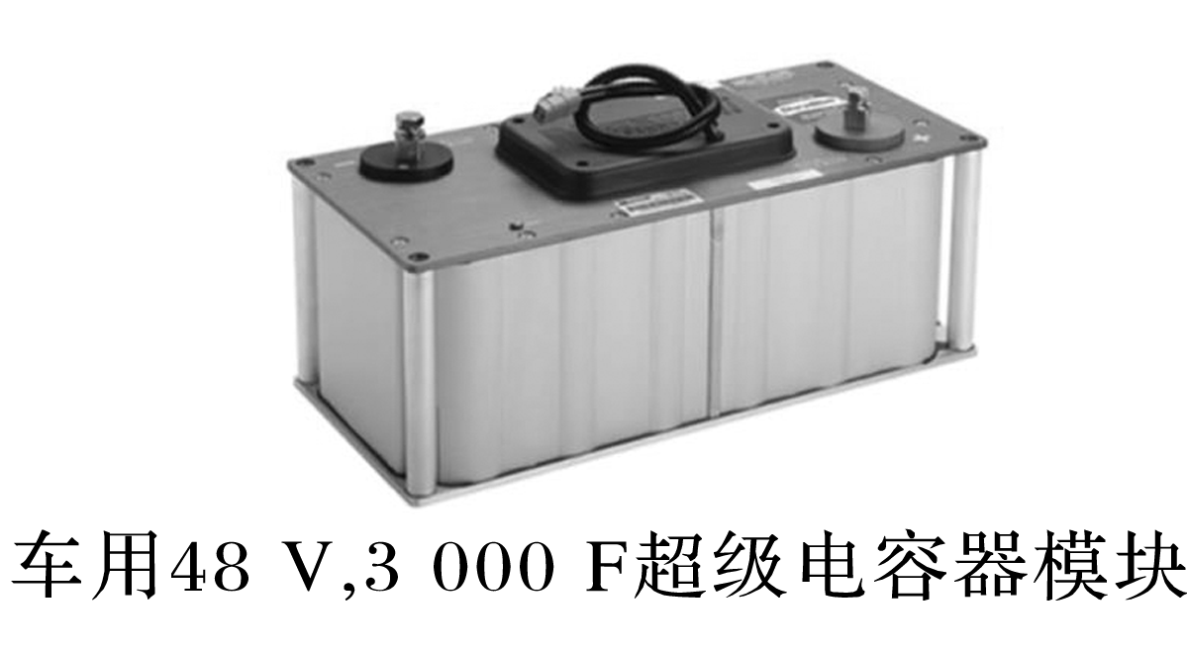

A．充电电流为480 A

B．放电能持续的时间超过10分钟

C．若汽车一直停在车库，则电容器完全漏完电，时间不会超过100天

D．充满电后所储存电荷量是手机锂电池“4.2 V,1 000 mA·h”的40倍